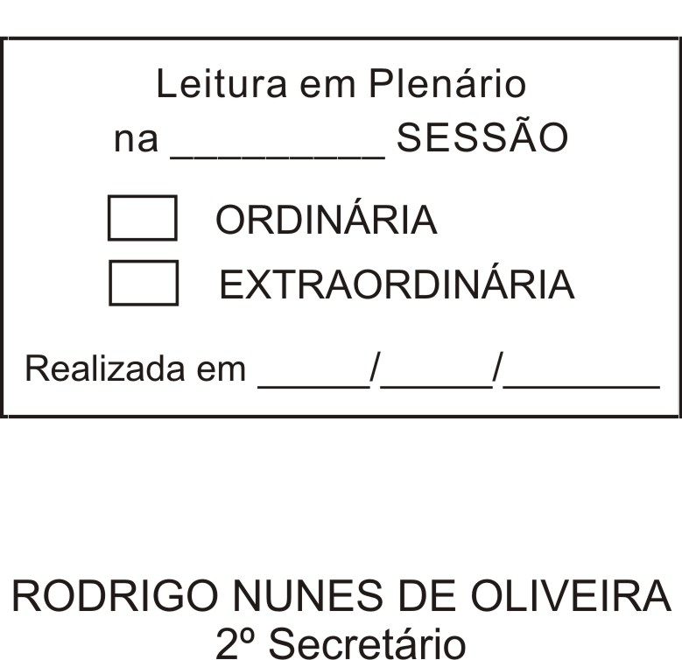
MOÇÃO Nº 00187/2011

De Pesar pelo falecimento da Maria Apparecida Cardoso

Excelentíssimo Senhor Presidente,

Faleceu em 24 de Maio de 2011, aos 69 anos de idade, a estimada Senhora MARIA APPARECIDA CARDOSO.

Ninguém quer pensar na morte por ser difícil aceitá-la, entretanto, para aqueles que crêem em Cristo, que disse: “EU SOU A RESSURREIÇÃO E A VIDA”, esse momento é tão somente a passagem desta vida efêmera para a verdadeira vida, que é a vida eterna.

Posto isto, o Vereador ANTONIO MARCOS CARVALHO DE BRITO, solidariza-se com a família e REQUER ao Egrégio Plenário para que faça constar na Ata da presente Sessão, Moção de Pesar pelo falecimento da Senhora MARIA APPARECIDA CARDOSO.

Descanse em paz!

Que da presente seja dada ciência à família enlutada.

Sala das Sessões “Dr. Júlio Arantes de Freitas”, 25 de maio de 2011.

ANTONIO MARCOS CARVALHO DE BRITO - CHULA
Vereador
PROTOCOLO Nº 03406/2011
/LES

